数 学 试 题
班级 姓名
一、口算

3＋5＝ 7＋1= 9－3= 5－3= 10－6=
9-8+6= 9-4-5= 2+4+3= 6+2-1= 3+5-2=
8-8+5= 8-4-2= 7-1+4= 4+3-3= 10-3-3=
二、填一填
1、根据数的组成，把算式完成
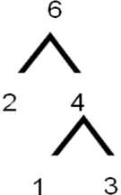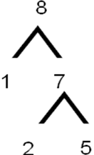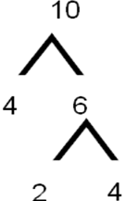
2＋（ ）＋（ ）＝6 1＋（ ）＋（ ）＝8 （ ）＋（ ）＋（ ）＝10
2、在○里填“＜”“＝”或“＞”
10-3○9-3 0+5○9-4 7+3○4+5 8-6○5+1 4○7-4
5+2-2○5 10-6+2○9 9-3+1○6+1-1 2+3-1○5-3+1
3、最小能填几？
（ ）-4 > 3 10-（ ）< 6 2+（ ）>6 1+5 <（ ）
4、龟兔赛跑

9000
5

5
6
5
三、找规律
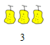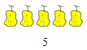

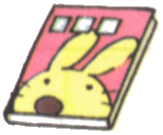
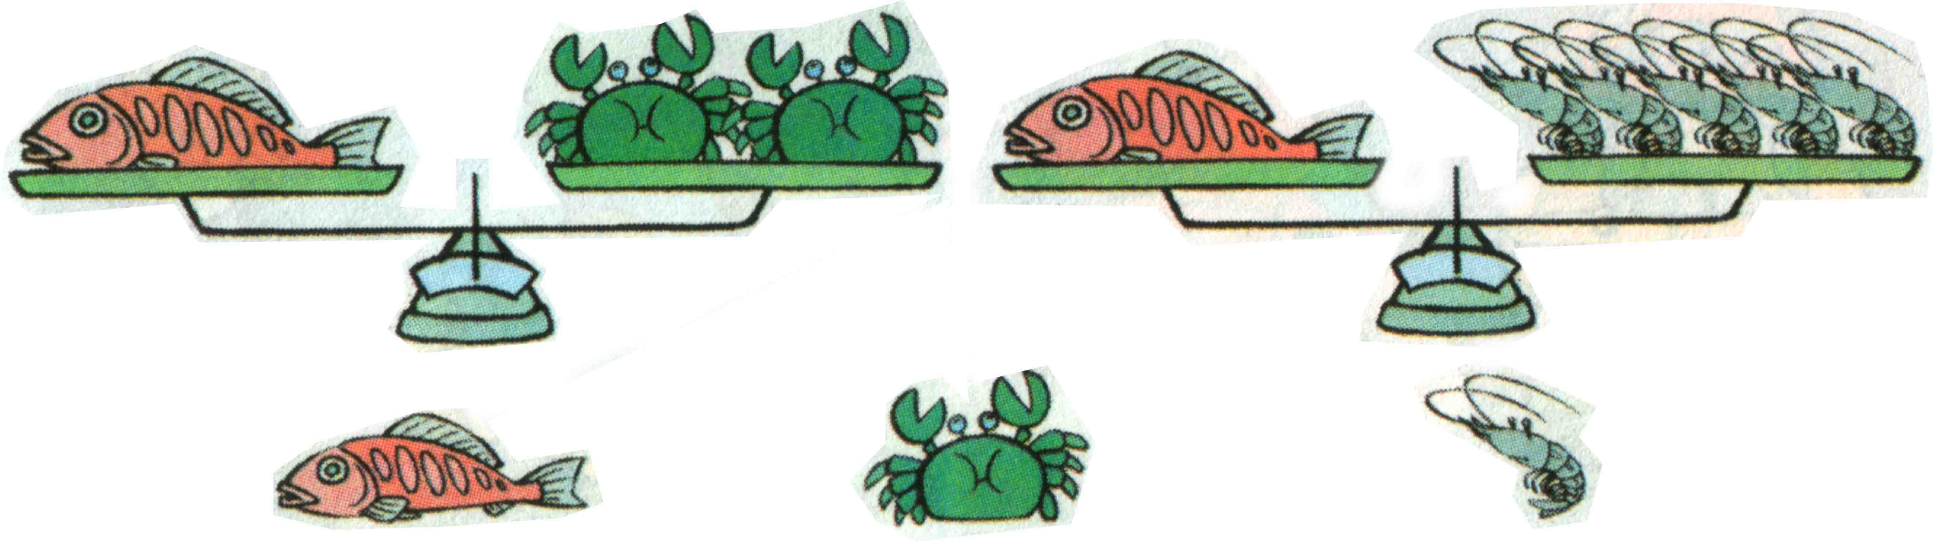
四、看图列式



？

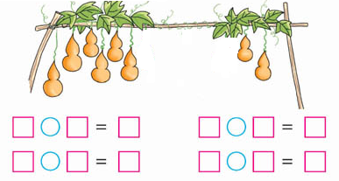
我的前面有5颗星，我的后面有2颗星，

我们一共有几颗星？
□○□=□
四、解决问题
1、笑笑书包里有一些书，拿出3本书后，书包里还剩下5本书。笑笑书包里原来有几本书？
算式：＿＿＿＿＿＿＿＿＿＿＿＿＿＿＿
2、停车场原来有6辆车，开来了4辆，又开走了3辆。停车场现在还有几辆车？
算式：＿＿＿＿＿＿＿＿＿＿＿＿＿

